药 学 快 讯
2016年第5期

编者按：我院目前喹诺酮类药品有6种：甲磺酸左氧氟沙星注射液、乳酸左氧氟沙星注射液、盐酸莫西沙星氯化钠注射液、盐酸莫西沙星注射液、甲磺酸左氧氟沙星片、盐酸莫西沙星片，其不良反应主要有胃肠道反应、头痛、头晕、光敏反应、关节损害、心脏毒性等；近日由于氟喹诺酮类的致残风险，FDA提示应限制其适应症。顺铂是抗肿瘤药品，主要用于治疗晚期膀胱、睾丸和卵巢癌，也可用于肝癌的治疗，加拿大卫生部近日发布信息，警示其静脉血栓栓塞风险。

美国限制氟喹诺酮适应症并警告致残风险

2016年5月12日美国食品药品监督管理局（FDA）提示急性鼻窦炎、急性支气管炎和单纯性尿路感染的患者在有其他治疗选择的情况下，使用氟喹诺酮类抗菌药品治疗引发相关严重不良反应的风险通常大于效益。针对上述疾病，氟喹诺酮类药品应该仅用于那些没有其他方案可供选择的患者。

目前FDA批准的全身性治疗用的氟喹诺酮类药品列表
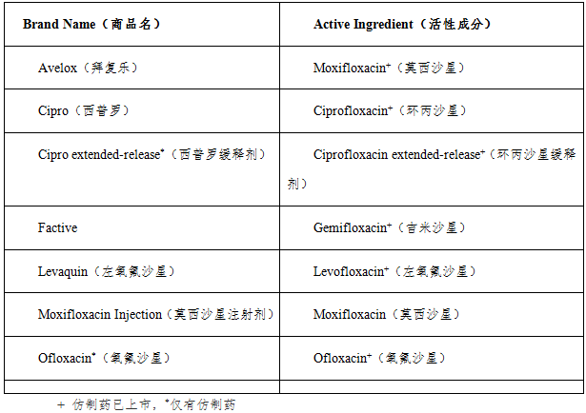

FDA安全性审查发现，氟喹诺酮类药品（包括片剂、胶囊和注射液）全身用药时，致残性和潜在的永久性严重不良反应可同时发生，这些不良反应累及肌腱、肌肉、关节、神经和中枢神经系统。

因此，FDA要求更新所有氟喹诺酮类药品标签和用药指南以反映最新安全信息。

如果患者在使用氟喹诺酮类药品期间有任何问题或发生任何严重副作用，应立即与医务人员沟通，部分严重副作用的体征和症状包括肌腱、关节和肌肉疼痛、针刺感或刺痛感、意识模糊和幻觉。医务人员在患者发生严重不良反应时，应立即停止全身性氟喹诺酮类药品治疗，并改用其他非氟喹诺酮类抗菌药品以完成患者的疗程。（美国FDA网站）
加拿大警告顺铂的静脉血栓栓塞风险

2016年2月12日，加拿大卫生部网站发布信息，警示顺铂的静脉血栓栓塞风险。此项安全性评估是根据国外监管机构发布的处方更新信息开始启动的。

顺铂是抗肿瘤药品，与其他疗法联合用于治疗晚期膀胱、睾丸和卵巢癌。于1979年在加拿大上市，仅可通过处方获得。在加拿大市场上共有5种以顺铂为通用名的产品销售，均为1mg/ml规格的静脉制剂，容量分别为10ml、50ml、100ml。

加拿大卫生部共收到18份与顺铂使用有关的静脉血栓栓塞报告。所有病例被确定为可能与顺铂相关。在报告的病例中，5份报告死亡结局，但基于不良事件报告中提供的信息无法对死因做出定论。癌症患者本身发生静脉血栓栓塞和相关致死性并发症的风险较高。同时，世界卫生组织数据库中有520个与顺铂有关的静脉血栓栓塞病例。另外，在一项发表的研究中评价了接受癌症治疗患者的静脉血栓栓塞发生频率，结论认为，接受顺铂治疗实体肿瘤患者的静脉血栓栓塞风险高于非顺铂治疗者。

加拿大卫生部在评估中考虑了使用顺铂治疗晚期膀胱、睾丸和卵巢癌伴有静脉血栓栓塞风险增高的问题。建议加拿大的所有顺铂生产商更新产品的处方信息，纳入关于静脉血栓栓塞风险增高的警告。（加拿大卫生部网站）

药学部 临床药学室
2016年6月15日

